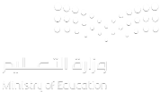
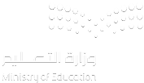
المملكة العربية السعودية
وزارة التعليم
الإدارة العامة للتعليم بجدة
المدرسة: ب/ ١٤٨

الطالب/ة: .............................................................................. الصف: ثاني / ............................

40

الاختبار النهائي لمادة لغتي للفصل الدراسي الأول لعام 1447هـ
__________________________________________________________________________________
السؤال الأول: اقْرَأ النَّصَ ثُمَّ أَجِب:
15

مَدِينَتَانِ مُقَدَّسَتَانِ
فِي وَطَنِي الْحَبِيبِ مَدِينَتَانِ مُقَدَّسَتَانِ، هُمَا : مَكَّةُ الْمُكَرَّمَةُ، وَالْمَدِينَةُ الْمُنَوَّرَةُ. فَأَمَّا مَكَّةُ فَهِيَ الْبَلَدُ الْأَمِينُ، وُلِدَ فِيهَا الرَّسُولُ - صَلَّى اللَّهُ عَلَيْهِ وَسَلَّمَ ، وَمِنْهَا بَدَأَتِ الدَّعْوَةُ إِلَى الْإِسْلَامِ.
في مَكَّةَ الْمُكَرَّمَةِ الْمَسْجِدُ الْحَرَامُ، وَالْكَعْبَةُ الْمُشَرَّفَةُ قِبْلَةُ الْمُسْلِمِينَ فِي صَلَاتِهِمْ، وَفِيهَا الْمَشَاعِرُ الْمُقَدَّسَةُ: عَرَفَاتُ، وَمِنَى ، وَمُزْدَلِفَةُ الَّتِي يَفِدُ الْحُجَّاجُ إِلَيْهَا كُلَّ عَامٍ؛ لِأَدَاءِ مَنَاسِكِ الْحَجِّ.
وَأَمَّا الْمَدِينَةُ الْمُنَوَّرَةُ فَهِيَ طَيْبَةُ الطَّيِّبَةُ ، دَارُ الْإِسْلَامِ الْأُولَى هَاجَرَ إِلَيْهَا الرَّسُولُ - صَلَّى اللَّهُ عَلَيْهِ وَسَلَّمَ-، وَبَنَى مَسْجِدَهُ الشَّرِيفَ عَلَى أَرْضِهَا، وَفِيهَا تُوُفِّيَ وَدُفِنَ فِي حُجْرَتِهِ عَلَيْهِ الصَّلَاةُ وَالسَّلَامِ.
6

أ- اسْتَخْرِجْ مِنَ النَصِ كَلِمَاتَ تَحْتَوِي عَلى مَا يَلي:
المَد بِالألِف | التَنْوِين بِالكَسْر | المَد بِاليَاء | الشَّدَّة بِالفَتْح | فِعْل | الْ القَمَرِيَّة
....................... | ....................... | ....................... | ....................... | ....................... | .......................
7

ب- اخْتَر ِالإجَابَةَ الصَّحِيحَةَ:
1) مَعْنَى كَلِمَة ( هَاجَرَ )
أ) رَحَلَ | ب) قَدِمَ | ج) بَقِيَ
2) ضِدَّ كَلِمَة (بَدَأَت)
أ) قَرَأَت | ب) انْتَهَتْ | ج) كَتَبَتْ
3) فِي وَطَنِي الْحَبِيبِ مَدِينَتَانِ مُقَدَّسَتَانِ هُمَا:
أ) جِدَّة ، وَتَبُوك | ب) الرِّياضُ ، وَأَبْهَا | ج) مَكَّةُ الْمُكَرَّمَةُ، وَالْمَدِينَةُ الْمُنَوَّرَةُ
4) دَارُ الْإِسْلَامِ الْأُولَى هِيَ:
أ) مَكَّةُ الْمُكَرَّمَةُ | ب) الْمَدِينَةُ الْمُنَوَّرَةُ | ج) الدَّمْامُ
5) في مَكَّةَ الْمُكَرَّمَةِ ....................
أ) الْمَسْجِدُ الْحَرَامُ | ب) الْمَسْجِدُ النَّبَوِي | ج) الْمَسْجِدُ الْأَقْصَى
6) وُلِدَ فِيهَا الرَّسُولُ - صَلَّى اللَّهُ عَلَيْهِ وَسَلَّمَ:
أ) الْمَدِينَةُ الْمُنَوَّرَةُ | ب) مَكَّةُ الْمُكَرَّمَةُ | ج) الرِّياضُ
7) يَفِدُ الْحُجَّاجُ إِلَيْهَا كُلَّ ................. لِأَدَاءِ مَنَاسِكِ الْحَجِّ
أ) ثَلَاثَةُ أعْوَامٍ | ب) عَامَين | ج) عَامٍ
ج- رَتِّب الجُمَلَ التَّالِيَةَ بِوَضْعِ الرَّقَمَ أَمَامَهَا:
2

 | ثُمَّ يَأخُذُهَا الخَبَّازُ لِيصْنَعَ مِنْهَا العَجِينُ |  | وَيَحْمِلَهَا لِلْمَطْحَنَةِ فَتُطْحَنَ لِتُصْبِحَ دَقِيقًا
 | يَحْصُدُ الفَلَّاحُ سَنَابِلَ القَمْحَ |  | ثُمَّ يُدْخِلَهَا الفُرْنَ لِتَصِيرَ خُبْزًا
_________________________________________
13

السؤال الثاني:
3

أ- اكْمِل الفَرَاغَ بِاخْتِيار ِالإجَابَةَ الصَّحِيحَةَ:
1- ................................ فَاطِمَةُ فِي الحَدِيقَةِ. ( يَلْعَبُ - تَلْعَبُ )
2- قَرَأَ عَادِلُ ثَلاثَ ................................ . ( قِصَص - قِصَّة )
3- جَلَسَ طَارِقُ مَعَ نُورَةَ ................................ إِلَى فَوَّازِ. ( يَنْظُرُونَ - يَنْظُرَانِ )
4

ب- صِل الجُمَلَ التَّالِيةَ بِمَا يُنَاسِبَهَا:
مَاذَا فَعَلْتَ بِلُعْبَتِي؟ |  | أُسْلوُبُ نَهْي
إِنَّ الْجَدَّ عَطُوفٌ |  | أُسْلوُبُ اسْتِفْهَام
لَا تَنْسَ كَلِمَةَ التَّوْحِيدِ |  | أُسْلوُبُ دُعَاء
اللَّهُمَ احْفَظْ وَطَنِي |  | أُسْلوُبُ تَأكِيدُ
6

ج- صَنِّف الكَلِمَاتَ التَّالِيةَ:
أَشْجَارٌ - فَلَاح - طَالِبَان - صَدِيق - تِلْمِيذَات - مَدِينَتَان
مفرد |  | جمع |  | مثنى
....................... | ....................... | ....................... | ....................... | ....................... | .......................
_________________________________________
12

السؤال الثالث:
2

أ- حَلِّل الكَلِمَاتَ التَّالِيَةَ إِلَى مَقَاطِع ثُمَّ اكْتُبْهَا:
الْكَلِمَةُ | التَّحْلِيلُ |  |  | التَّرْكِيبُ
ثِمَارُ | ....................... | ....................... | ....................... | ..............................
الْبَيْتُ | ....................... | ....................... | ....................... | ..............................

ب- رَتِّب الكَلِمَاتَ التَّالِيةَ لِتُكَوِّنَ جُمْلَةً ثُمَّ اكْتُبْهَا:
2

بِلَادِي | مَحَاصِيلِ | مِنْ | القَمْحُ
.................................................................................................................................................................
2

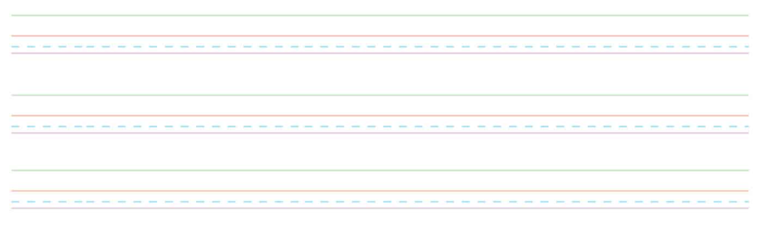
ج- ارسم بخط الجميل:
شَاهَدَ فَوَّازُ دُخَانَا كَثِيفًا يَتَصَاعَدُ مِنْ مَنْزِلِ جَارِهِمْ

6

د- إملاء:

_____________________________
انتهت الأسئلة .. تمنياتي لكم بالتوفيق والنجاح
إعداد المعلمة/ منيرة العمري

المادة : لغتي
الصف : الثاني ابتدائي
الزمن : ساعتان
عدد الأوراق : 3
المملكة العربية السعودية
وزارة التعليم
الإدارة العامة للتعليم بالمدينة
ابتدائية : أمامة بنت الصامت

الاختبار النهائي للفصل الدراسي الأول الدور الأول لعام 1447هـ

اسم الطالب/ة : 000000000000000000000000000000000000000000000000000000000000000000000000000000000000000000
رقم الجلوس : ............................................................................................
اليوم : التـاريـخ : / 7 / 1447ه
الزمن : ساعتان

المدققة | المراجعة |  | المصححة | الدرجة |  | رقم السؤال
الاسم والتوقيع | الاسم والتوقيع |  | الاسم و التوقيع | كتابة | رقمًا | رقم السؤال
 |  |  |  |  |  | السؤال الأول20
 |  |  |  |  |  | السؤال الثاني 20
 |  |  |  |  |  | المجموع 40

تعليمات عــامة:

- التزم الهدوء فإنه يساعدك على التركيز والتذكر.
- اقرأ السؤال جيًدًا.
- بادر بحل السؤال الأسهل ثم الذي يليه.
- تأكد من مراجعة الحل قبل التسليم.

السؤال الأول: اقْرَأ النَّصَ ثُمَّ أَجِب:

20

اخْتِيرَ الْيَوْمُ الْحَادِي عَشَرَ مِنْ شَهْرِ مَارِسَ مِنْ كُلِّ عَامٍ يَوْمًا لِلْعَلَمِ السُّعُودِيَّ وَهُوَ الْيَوْمُ الَّذِي أَقَرَّ فِيهِ الْمَلِكُ عَبْدُ الْعَزِيزِ رَحِمَهُ اللهُ الْعَلَمَ السُّعُودِيَّ فِي صُورَتِهِ الَّتِي نَرَاهَا الْيَوْمَ.
تَبَسَّمَ طَارِقُ وَقَالَ: أَنَا أُحِبُّ عَلَمَ بِلَادِي وَأَعْتَزُّ بِهِ
10

الفقرة الاولى- اسْتَخْرِجْ مِنَ النَصِ كَلِمَاتَ تَحْتَوِي عَلى مَا يَلي:
مد بِالألِف | تَنْوِين بِالفَتْح | مد بِاليَاء | كلمة مشددة | فِعْل
....................... | ....................... | ....................... | ....................... | .......................
ال (القمرية) | هاء اخر الكلمة | تنوين كسر | مد بالواو | مقطع ساكن
...................... | ...................... | ........................ | ........................ | .........................
2

الفقرة الثانية: صِلْ الكَلِمَةَ بِمَا يُنَاسِبَها :
مَعْنَى ( هَاجَرَ ) | رَحَلَ | ضِدَّ (سَمِيكٌ) | رقيق
مَعْنَى ( هَاجَرَ ) | قَدِمَ | ضِدَّ (سَمِيكٌ) | غليظ
4

الفقرة الثالثة: حَلِّل الكَلِمَاتَ التَّالِيَةَ إِلَى مَقَاطِع ثُمَّ اكْتُبْهَا:
الْكَلِمَةُ | التَّحْلِيلُ
مَكْتَبَة ٌ | ....................... | ....................... | ....................... | ..............................
الْقُضْبَانُ | ....................... | ....................... | ....................... | ..............................

الفقرة الرابعة: اكْمِل الفَرَاغَ بِاخْتِيار ِالإجَابَةَ الصَّحِيحَةَ:
4

1- ................................ فَاطِمَةُ فِي الحَدِيقَةِ. ( يَلْعَبُ - تَلْعَبُ )
2- قَرَأَ عَادِلُ ثَلاثَ ................................ . ( قِصَص - قِصَّة )
3- الحُجَاجُ ................................ إِلَى مَكة كُلَّ عَامٍ. ( يَفِدُ - يَفِدُونَ )
4- جَلَسَ طَارِقُ مَعَ نُورَةَ ................................ إِلَى فَوَّازِ. ( يَنْظُرُونَ - يَنْظُرَانِ )
يتبع

2

السؤال الثاني: أكتب بخط جميل مع مراعاة قواعد خط النسخ
انتشر الإسلام بالعدل والإحسان وحسن المعاملة

4

الفقرة الاولى: صِل الجُمَلَ التَّالِيةَ بِمَا يُنَاسِبَهَا:
1 | مَاذَا فَعَلْتَ بِلُعْبَتِي؟ |  |  | أُسْلوُبُ نَهْي
2 | إِنَّ الْجَدَّ عَطُوفٌ |  |  | أُسْلوُبُ اسْتِفْهَام
3 | لَا تَنْسَ كَلِمَةَ التَّوْحِيدِ |  |  | أُسْلوُبُ دُعَاء
4 | اللَّهُمَ احْفَظْ وَطَنِي |  |  | أُسْلوُبُ تَأكِيدُ

الفقرة الثانية : صَنِّف الجُمَلَ التَّالِيةَ:
6

أَشْجَارٌ - الفَلَاح - يَسْجُدَان - صَدِيق - تِلْمِيذَات - مَدِينَتَان
مفرد |  | جمع |  | مثنى
....................... | ....................... | ....................... | ....................... | ....................... | .......................
4

الفقرة الثالثة: رَتِّب الجُمَلَ التَّالِيَةَ بِوَضْعِ الرَّقَمَ أَمَامَهَا:

 | ثُمَّ يَأخُذُهَا الخَبَّازُ لِيصْنَعَ مِنْهَا العَجِينُ |  | وَيَحْمِلَهَا لِلْمَطْحَنَةِ فَتُطْحَنَ لِتُصْبِحَ دَقِيقًا
 | يَحْصُدُ الفَلَّاحُ سَنَابِلَ القَمْحَ |  | ثُمَّ يُدْخِلَهَا الفُرْنَ لِتَصِيرَ خُبْزًا

الفقرة الرابعة : حدد الكلمة الإملائية الصحيحة وفق المطلوب
4
2

في 000000القراءة . | حصة | حصت
دخلت الأم وسألت 00000 | عماراً | عمارً
المدينة المنورة هي طيبة 0000 | الْطَيِبَةُ | الطَّيَّبَةُ
كيف 00000 يا طارق ؟ | بلونه | بلونة
تم بحمد الله نرجو لكن التوفيق
معلمات الصف الثاني
المملكة العربية السعودية
وزارة التعليم
الإدارة العامة للتعليم بجدة
المدرسة: ب/ ١٤٨

الطالب/ة: .............................................................................. الصف: ثاني / ............................

40

الاختبار النهائي ( البديل ) لمادة لغتي للفصل الدراسي الأول لعام 1447هـ
__________________________________________________________________________________
السؤال الأول: اقْرَأ النَّصَ ثُمَّ أَجِب:
15

رِحْلَةُ حَبَّةٍ قَمْحٍ
أَنَا حَبَّةُ قَمْحٍ صَفْرَاءُ، نَاعِمَةُ الْمَلْمَسِ، يَبْذُرُنِيَ الْفَلَّاحُ فِي الْأَرْضِ، وَيُغَطِّينِي بِالتُّرَابِ، يَسْقِينِي بِالْمَاءِ فَتَنْمُو جُذُورِي، ثُمَّ تَنْمُو سَاقِي لِتَشُقَّ طَرِيقَهَا إِلَى سَطْحِ الْأَرْضِ، وَيَزْدَادُ طُولِي، وَتَتَفَرَّعُ أَوْرَاقِيَ الْخَضْرَاءُ وَتَكْبُرُ. أَمْلَأُ الْحُقُولَ بِسَنَابِلِيَ الَّتِي تَبْقَى تَحْتَ أَشِعَّةِ الشَّمْسِ؛ لِتَجِفَّ وَتُصْبِحَ صَفْرَاءَ ذَهَبِيَّةً.
ثُمَّ يَأْتِي الْفَلَّاحُونَ وَيَحْصِدُونَ سَنَابِلِي، وَيَحْمِلُونَ حَبَّاتِهَا إِلَى الْمِطْحَنَةِ، فَتُطْحَنُ لِتُصْبِحَ دَقِيقًا ، ثُمَّ يَأْخُذُهَا الْخَبَّازُ ؛ لِيَصْنَعَ مِنْهَا الْعَجِينَ، ثُمَّ يُدْخِلُهَا الْفُرْنَ؛ لِتَصِيرَ خُبْزًا أَوْ كَعْكًا شَهِيًّا.
6

أ- اسْتَخْرِجْ مِنَ النَصِ كَلِمَاتَ تَحْتَوِي عَلى مَا يَلي:
الْ القَمَرِيَّة | الشَّدَّة بِالفَتْح | المَد بِالوَاوِ | فِعْل | التَنْوِين بِالفَتْح | المَد بِاليَاء
....................... | ....................... | ....................... | ....................... | ....................... | .......................
7

ب- اخْتَر ِالإجَابَةَ الصَّحِيحَةَ:
1) مَعْنَى كَلِمَة ( يَبْذُرُنِي )
أ) يَحْصِدُنِي | ب) يَسْقِينِي | ج) يَزْرَعُنِي
2) ضِدَّ كَلِمَة (نَاعِمَةٌ)
أ) لَطِيفَةٌ | ب) قَاسِيَةٌ | ج) لَيِّنَةٌ
3) لَوْنُ حَبَّةِ الْقَمْحِ:
أ) صَفْرَاءُ | ب) خَضْرَاءُ | ج) حَمْرَاءُ
4) يَحْصُدُ .................... سَنَابِلِ الْقَمْحِ
أ) الْمُعَلِّمُونَ | ب) الْفَلَّاحُونَ | ج) الْمُهَنْدِسُونَ
5) تُحْمَلُ حَبَّاتُ الْقَمْحِ بَعْدَ الْحَصَادِ إِلَى:
أ) البَيْتُ | ب) الْمَدْرَسَةُ | ج) الْمِطْحَنَةِ
6) تُطْحَنُ حَبَّاتُ الْقَمْحِ لِتُصْبِحَ:
أ) دَقِيقًا | ب) سَنَابِلًِا | ج) وَرَقًا
7) يَصْنَعُ الْخَبَّازُ مِنَ الْعَجِينِ:
أ) خُبْزًا أَوْ كَعْكًا | ب) كُتُبًا أَوْ أَقْلَامًا | ج) صُوَرًا أَوْ رَسْمَا
ج- رَتِّب الجُمَلَ التَّالِيَةَ بِوَضْعِ الرَّقَمَ أَمَامَهَا:
2

 | وَوَصَفَ مَوْقِعَ الْمَنْزِلِ. |  | شَاهَدَ فَوَّازُ دُخَانَا كَثِيفًا يَتَصَاعَدُ مِنْ مَنْزِلِ جَارِهِمْ
 | اتَّصَلَ فَوَّازُ بِالدِّفَاعِ الْمَدَنِيَّ |  | وَأَبْلَغَ عَنِ الْحَرِيقِ
_________________________________________
13

السؤال الثاني:
3

أ- اكْمِل الفَرَاغَ بِاخْتِيار ِالإجَابَةَ الصَّحِيحَةَ:
1- ................................ عَمَّارُ بِالقِطَارِ. ( يَلْعَبُ - تَلْعَبُ )
2- كَتَبَتْ نُورَةُ ثَلاثَ ................................ . ( قِصَص - قِصَّة )
3- الحُجَّاجُ ................................ إِلَى مَكَةِ المُكَرَمَةِ. ( يَفِدُونَ - يَفَدَانِ )
4

ب- صِل الجُمَلَ التَّالِيةَ بِمَا يُنَاسِبَهَا:
كَيْفَ عَرَفْتَهُ يَا طَارِقُ؟ |  | أُسْلوُبُ نَهْي
إِنَّ الْأَبَ رَحِيمٌٌ |  | أُسْلوُبُ اسْتِفْهَام
لَا تَلْعَبْ بِالنَّارِ |  | أُسْلوُبُ دُعَاء
بَارَكَ اللَّهُ فِيكِ يَا بُنَيَّتِي |  | أُسْلوُبُ تَأكِيدُ
6

ج- صَنِّف الكَلِمَاتَ التَّالِيةَ:
قَطَارُ - سَيَّارَاتٌ - صَدِيقَان - مَسْجِدٌ - كِتَابَان - حُجَاجٌ
مفرد |  | جمع |  | مثنى
....................... | ....................... | ....................... | ....................... | ....................... | .......................
_________________________________________
12

السؤال الثالث:
2

أ- حَلِّل الكَلِمَاتَ التَّالِيَةَ إِلَى مَقَاطِع ثُمَّ اكْتُبْهَا:
الْكَلِمَةُ | التَّحْلِيلُ |  |  | التَّرْكِيبُ
أَمِينٌ | ....................... | ....................... | ....................... | ..............................
بِلاَدِي | ....................... | ....................... | ....................... | ..............................

ب- رَتِّب الكَلِمَاتَ التَّالِيةَ لِتُكَوِّنَ جُمْلَةً ثُمَّ اكْتُبْهَا:
2

عَلَمُ | أَخْضَرُ | بِلَادِي | لَوْنُهُ
.................................................................................................................................................................
2

ج- ارسم بخط الجميل:
صَحِبَ الْمُعَلِّمُ التَّلَامِيذَ إِلَى مَكْتَبَةِ الْمَدْرَسَةِ لِلْقِرَاءَةِ وَالْإِطْلَاعِ

6

د- إملاء:

_____________________________
انتهت الأسئلة .. تمنياتي لكم بالتوفيق والنجاح
إعداد المعلمة/ منيرة العمري

المادة : لغتي
الصف : الثاني ابتدائي
الزمن : ساعتان
عدد الأوراق : 3
المملكة العربية السعودية
وزارة التعليم
الإدارة العامة للتعليم بالمدينة
ابتدائية : أمامة بنت الصامت

الاختبار النهائي للفصل الدراسي الأول الدور الأول لعام 1447هـ

اسم الطالب/ة : 000000000000000000000000000000000000000000000000000000000000000000000000000000000000000000
رقم الجلوس : ............................................................................................
اليوم : التـاريـخ : / 7 / 1447ه
الزمن : ساعتان

المدققة | المراجعة |  | المصححة | الدرجة |  | رقم السؤال
الاسم والتوقيع | الاسم والتوقيع |  | الاسم و التوقيع | كتابة | رقمًا | رقم السؤال
 |  |  |  |  |  | الأول 16
 |  |  |  |  |  | الثاني 24
 |  |  |  |  |  | المجموع 40

تعليمات عــامة:

- التزم الهدوء فإنه يساعدك على التركيز والتذكر.
- اقرأ السؤال جيًدًا.
- بادر بحل السؤال الأسهل ثم الذي يليه.
- تأكد من مراجعة الحل قبل التسليم.

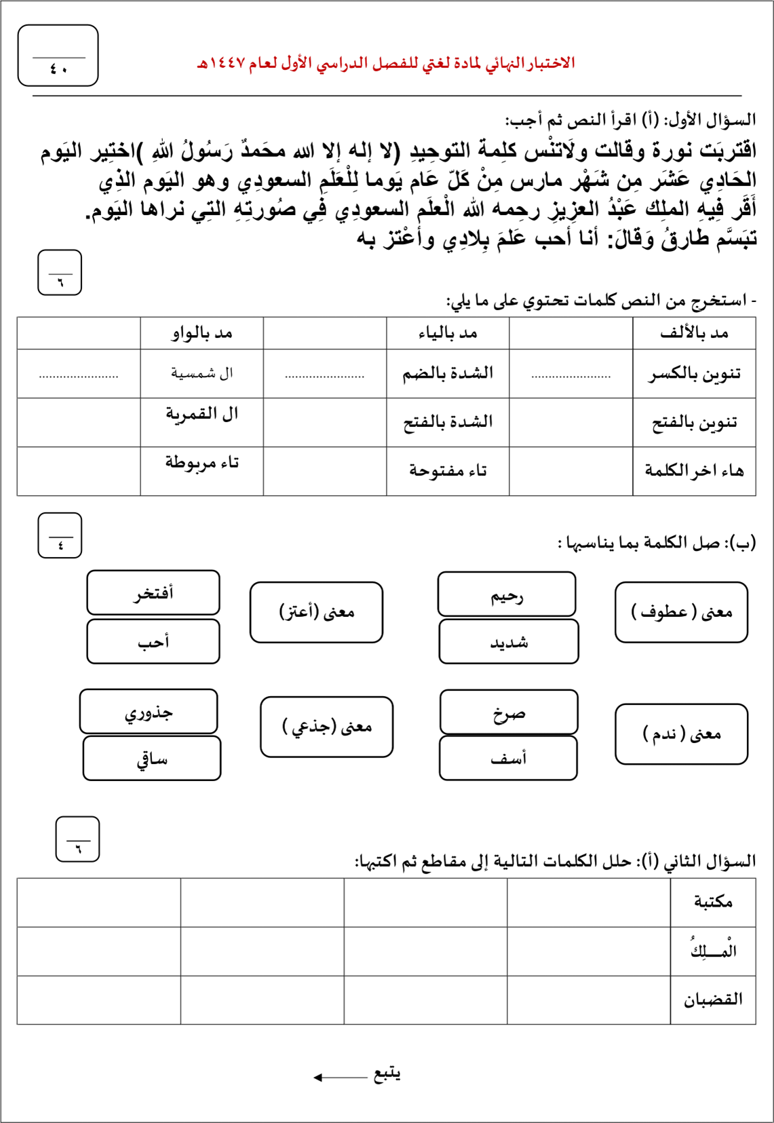
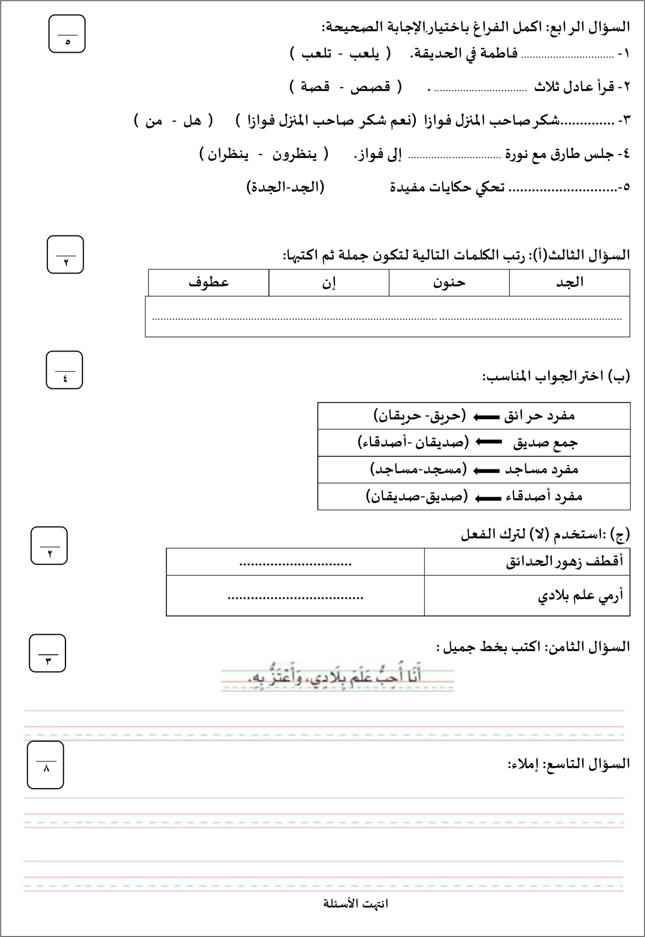

اليوم:
التاريخ: / /١٤٤٧هـ
المادة: لغتي.
الاسم: .......................................................

المملكة العربية السعودية
وزارة التعليم

استعين بالله ثم أجيب عن الأسئلة التالية:
١٧ |  | السؤال الأول/ أختار الإجابة الصحيحة فيما يلي:
مرادف كلمة (بهجة): |  |  |  |  |  | 1
د- غضب |  |  | ج- مفاجأة | ب- سرور | أ- هدية | 1
ضد كلمة (طاعة): |  |  |  |  |  | 2
د- هدية |  |  | ج- غضب | ب- موافقه | أ- امتناع | 2
في حصة القراءة رأى المعلم فواز … |  |  |  |  |  | 3
د- نائماً |  |  | ج- سعيدً | ب- مريضاً | أ- حزيناً | 3
رقم هاتف الدفاع المدني هو: |  |  |  |  |  | 4
د- 996 |  |  | ج- 997 | ب- 999 | أ- 998 | 4
كلمة تحتوي (ال) القمرية: |  |  |  |  |  | 5
د- المعلم |  |  | ج- الدّفاع | ب- لُعبتي | أ- الْمدني | 5
الكلمة التي كُتبت بشكل سليم: |  |  |  |  |  | 6
د- حصتٌ |  |  | ج-حصت | ب- حِصَّة | أ-حَصه | 6
جملة فيها (أسلوب نداء): |  |  |  |  |  | 7
د- ليتني اذهب للمدرسه |  |  | ج- ما رأيك يا بني؟ | ب- اللهم احفظ وطني | أ- إن الجد عطوف | 7
اختر الكلمات التي تعبر عن جمع: |  |  |  |  |  | 8
د- بيت |  |  | ج- مدرسه | ب- منزل | أ- قصص | 8
مرادف كلمة (مشاعر الحج): |  |  |  |  |  | 9
د- موسم الحج |  |  | ج- مشاعر الحج | ب- أوقات الحج | أ- أعمال الحج | 9
ضد كلمة (سميكة): |  |  |  |  |  | ١٠
د-فاتح |  |  | ج-غامق | ب-عريض | أ-رقيق
في أسبوع الشجرة تحدثت ثورة عن شجرة … |  |  |  |  |  | ١١
ب-التفاح |  |  | ج-الزيتون | ب-النخلة | أ-التين
يدل على العدل والقوة في علم بلادي: |  |  |  |  |  | ١٢-
د-اللون الابيض |  |  | ج-السيف | ب-كلمة التوحيد | أ-اللون الاخضر
كلمة تحتوي (ال) القمرية: |  |  |  |  |  | ١٣-
د-السيف |  |  | ج-الدقيق | ب-القى | أ-الْمدينة
الكلمة التي رُسم عليها التنوين بشكل سليم: |  |  |  |  |  | ١٥
د-عامٌ |  |  | ج-عامٍ | ب-عاماً | أ-عام
جملة فيها (لا النافية): |  |  |  |  |  | ١٦-
د-لا اكتب على الجدران |  |  | ج-لا إله إلا الله | ب-لا تسقط أوراق الشجرة | أ-لا أنام متأخراً
اختر الكلمات التي تعبر عن مثنى: |  |  |  |  |  | ١٧-
د-طفل |  |  | ج-ملعب | ب-مدرسة | أ-بيتان

السؤال الثاني/أجيب عن الأسئلة التالية
أ/ أرسم التنوين على الكلمة: (ثلاثة درجات)

 | —ُُ | —ٍ | —ً
١-فواز | …… | …… | ……
٢-نورة | …… | …… | ……

ب/ أربط الجملة بطريقة صحيحة باستخدام (و) / (درجة)
(تتكون النخلة من الجذع – السعف – الثمار)

....................................................................................................

ج/ أكمل الفراغات التالية باختيار الكلمة المناسبة / (درجتين)

1- يصحب المعلم التلاميذ إلى ………………… ( المكتبة – الحديقة – السوق ).
2- شاهدت الجار سيارات………………… ( الإسعاف – الإطفاء – الشرطة )

السؤال الثالث/
٨
أضع علامة (✓) أمام الجملة الصحيحة و علامة ( x) امام العبارة الخاطئة:
العبارة | العلامة
١-أنا حبة قمح واحد
٢-أنا حبة قمح واحدة
٣-المسجد الحرام في مكة المكرمة
٤-المسجد في مكة المكرمة الحرام
٥-الصديق يساعد صديقه عند الحاجة
٦-عند صديقه يساعد الصديق الحاجة
٧-المسجد النبوي في المدينة المنورة
٨-المسجد في المدينة المنورة النبوي

٩ |  | السؤال الرابع/أزاوج بين العامود ( أ ) بما يناسبه من العبارات في العامود ( ب ):
العامود ( ب ) |  |  | الإجابة | العامود ( أ ) | م
قلم رصاص |  |  | ............... | 🌳 | 1
فأس |  |  | ............... | ✂️ | 2
كعك |  |  | ............... | 🪓 | 3
شجرة |  |  | ............... | ✏️ | 4
الكعبة |  |  | ............... | 🧁 | 5
القمح |  |  | .............. | 🌴 | ٦
السيف |  |  | ............... | 🌾 | ٧
النخلة |  |  | ............... | 🗡️ | ٨
مقص |  |  | ............... | 🕋 | ٩
المدرسة |  |  | ...............
انتهت الأسئلة
تمنياتي لكن بالتوفيق والنجاح

